YouTube AI趨勢研究雷達｜2026-11-02
自動產出時間：2026-11-02T00:50:18.656374+00:00 | 資料來源：YouTube Research MCP | 近72h去重樣本：40

1. 一分鐘摘要
本報告由每日 MCP 固定採樣自動產生。排名主要反映觀看量，正式趨勢判定仍需結合發布時間、跨頻道、留言、持續性與交叉驗證。

2. 今日高訊號影片
1. The Easiest Claude AI Side Hustle Everyone Is Overlooking｜Joshua Mayo｜27,941 views｜2026-10-30T16:45:40Z
https://www.youtube.com/watch?v=Sa_1q6cJHeQ
2. 不要迷信AI指令！新手用AI投資的致命誤區！【D的財富鏈/AI教學】｜D的財富鏈｜16,145 views｜2026-10-31T00:30:37Z
https://www.youtube.com/watch?v=wsIiClZNe_8
3. 駁斥AI泡沫說! 劉揚偉:產業與股市不能混為一談 美拚半導體自主還得靠台? 點名台積電為轉折關鍵｜94要賺錢｜94要賺錢｜9,935 views｜2026-10-30T11:45:09Z
https://www.youtube.com/watch?v=JP3nREu2kzw
4. AI视频如何盈利？油管对AI频道的无差别猎杀已经结束，短期内有盈利空间，但是政策和算法模糊不定，做AI频道要有随时被打击的心理预期！｜抡锤者｜5,337 views｜2026-10-31T02:16:28Z
https://www.youtube.com/watch?v=TyCkeB7-Hqg
5. 【意外と知らない】SNSで発信しなくても稼げる！AIを使った穴場在宅ワーク3選｜ほなみ【在宅ワーク・副業のトリセツ】｜4,872 views｜2026-10-31T13:24:33Z
https://www.youtube.com/watch?v=QIDLgL1zwpk
6. 【eBay副業チャレンジ】未経験6人を半年で月10万円稼がせる！初期費用・関税・作業時間まで本音の説明会｜AI×eBay｜しずかのAI×eBay｜4,186 views｜2026-10-31T09:30:17Z
https://www.youtube.com/watch?v=NzUhZcIW6I4
7. 【AI音楽の金字塔】ココナラで1曲1万2,000円！バカ売れ！新感覚の副業、AI口癖ソングを作り方から売り方まで徹底解説【副業 AI おすすめ 在宅ワーク ChatGPT】｜Haruto | AI自動化副業ラボ｜3,803 views｜2026-10-30T09:01:53Z
https://www.youtube.com/watch?v=2Lfq1OKJz_o
8. 台灣GDP狂飆創高誰賺飽？AI產業賺翻天、傳產卻苦撐寒冬！經濟成長數字超亮眼 民眾薪水追不上物價？揭台灣經濟兩極化殘酷真相！│Catch大錢潮 ｜94要賺錢｜94要賺錢｜3,167 views｜2026-10-30T12:00:07Z
https://www.youtube.com/watch?v=M20VKJ8E6ok
9. コレは知らないと損！Instagram運用の秘密兵器 #ai副業 #Muse #ラッキーマイン｜あべむつき【ラッキーマイン】｜3,155 views｜2026-11-01T11:00:21Z
https://www.youtube.com/watch?v=kyDoIH6I2SQ
10. AI PicsArt Photo Editing Tutorial Beautiful Saree Photo Edit 2026| 31-10-2026｜Neha Akter Yt｜3,117 views｜2026-10-31T15:00:24Z
https://www.youtube.com/watch?v=cSsLKC1dxno
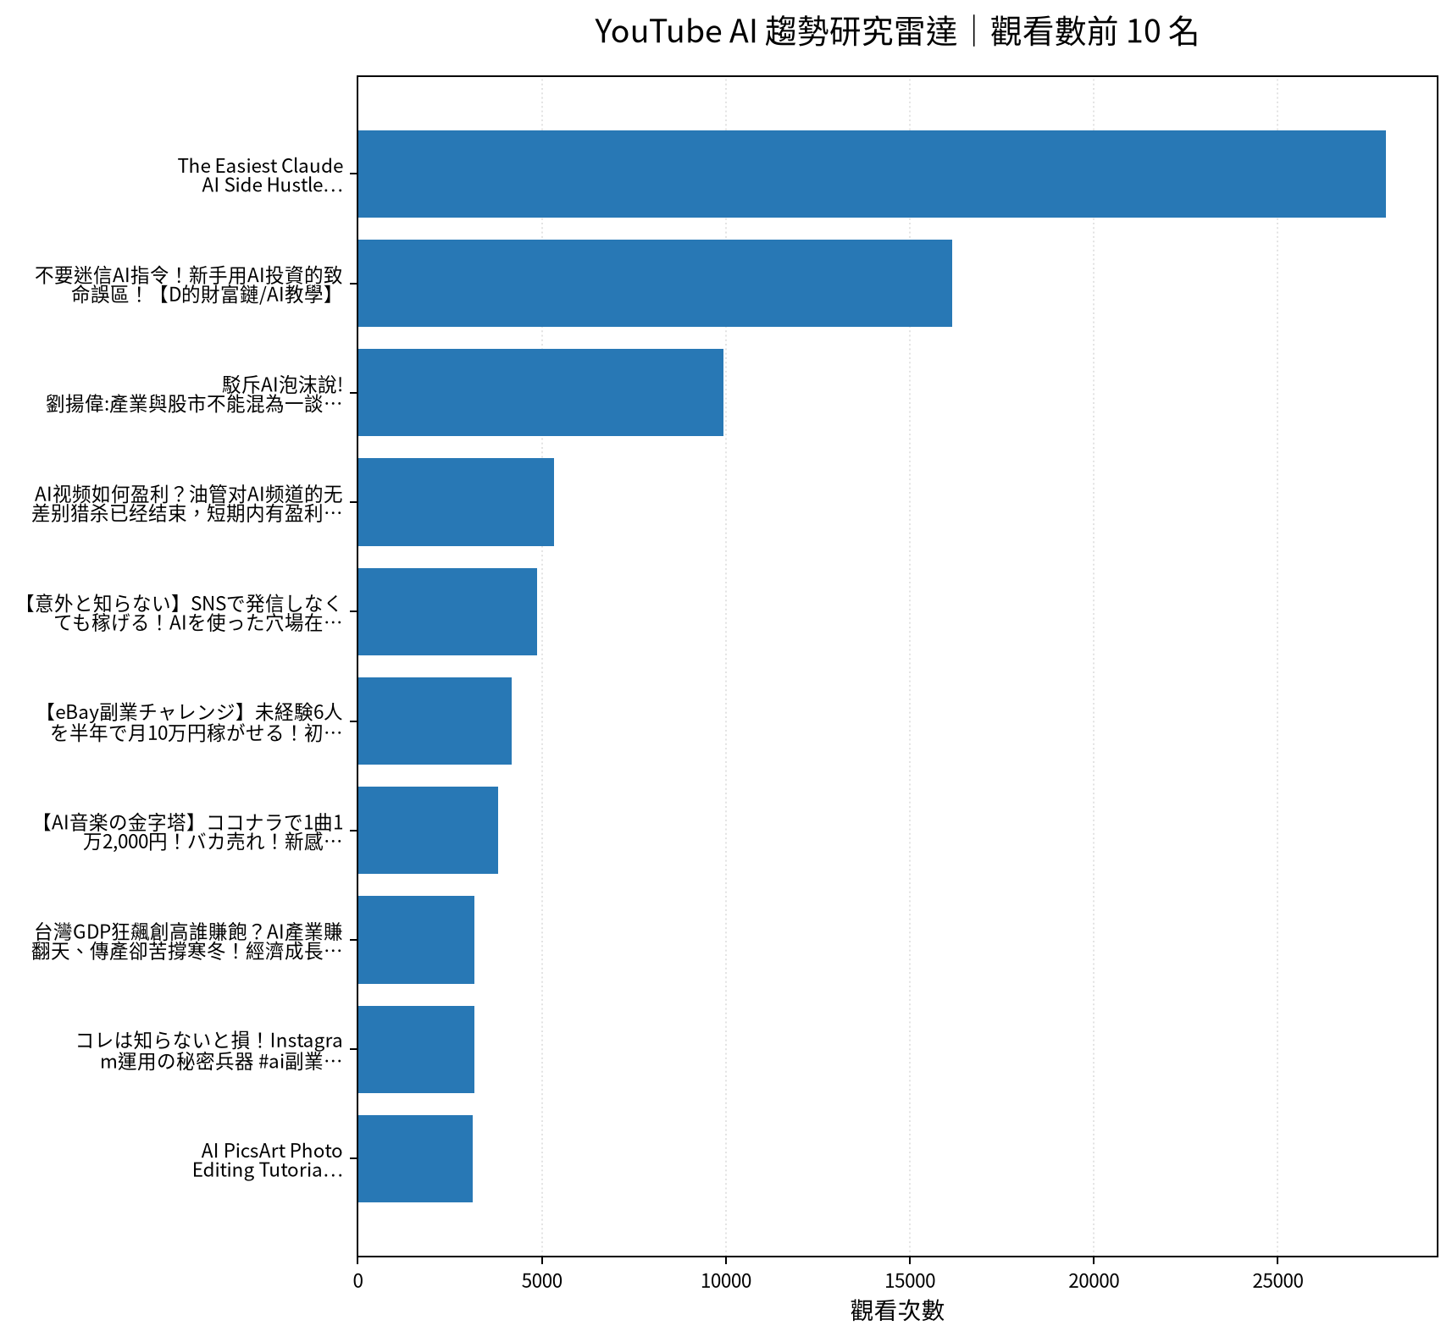

3. 留言與證據
The Easiest Claude AI Side Hustle Everyone Is Overlooking｜實際取得留言 20 則
・yo bro i didnt expect to have so much fun with doing this.i am fixed on,dont stop.and big hanks n shoutout for you.may your company raises to the roof to earn 500k to 1M soon.i am so interested if i can make some sells.i
・I wrote a kids book about 5 years ago It only made 2 sales 😩
・The problem we're facing is that we don't know how to properly market and promote our books. Personally, I have several books published on Amazon KDP, but despite that, I'm not getting any sales.
不要迷信AI指令！新手用AI投資的致命誤區！【D的財富鏈/AI教學】｜實際取得留言 19 則
・🎉D的財富鏈 【投資會員區】(包含系統投資教學課程 + VIP影片 + 社群推文 + 持續分享投資機會）：https://www.dclubinvest.com/ 📈 您必須擁有的股市投資券商！D的財富鏈，官方合作夥伴，【盈透證券開戶】（點擊連結 會對我產生收益 不會對您產生任何影響 感謝您的支持🙏） ：https://www.interactivebrokers.com.au/mkt/?src=damonwealthY2&url=
・謝謝您的提醒，在使用AI時要經常留意思維模式，才能更有效地去使用AI，幫助我們達成目標，這包括我們可以更有效能地運用AI進行投資，獲致成果。👍🏻🙏🏻🙂💐🎉
・博主的觀點非常正確; 使用AI時人的腦子要邏輯清晰、思路必須清楚、更要有基本的判斷力，而且要會詢問問題，這樣AI才能為自己所用。 因為模糊不清楚的主題丟給 AI，它可能提供出千奇百怪的結果，反而讓使用者更加迷茫，不知所措。
駁斥AI泡沫說! 劉揚偉:產業與股市不能混為一談 美拚半導體自主還得靠台? 點名台積電為轉折關鍵｜94要賺錢｜實際取得留言 2 則
・產業怎麼會泡沫，只有股價會出現泡沫。
・多半是來借錢的
AI视频如何盈利？油管对AI频道的无差别猎杀已经结束，短期内有盈利空间，但是政策和算法模糊不定，做AI频道要有随时被打击的心理预期！｜實際取得留言 12 則
・很喜歡這樣的風格，因為大家都喜歡聽通俗易懂的方式講解
・大家就是喜歡聽你講
・哥，你最后几句话说的很好
【意外と知らない】SNSで発信しなくても稼げる！AIを使った穴場在宅ワーク3選｜實際取得留言 2 則
・副業ってやり始めるのは簡単やけど、確定申告とかイマイチ理解してないからなかなか始められない…
・作業するのは簡単だけど、仕事を探すのが大変なんだよな。クラウドワークスは詐欺案件が多すぎて、その選別だけで湯水の様に時間が奪われる…
【eBay副業チャレンジ】未経験6人を半年で月10万円稼がせる！初期費用・関税・作業時間まで本音の説明会｜AI×eBay｜實際取得留言 2 則
・AIによって、将来、司法書士はどうなると思いますか？？しずかさんの率直な意見を聞きたいです！！
・産休育休に入ったタイミングで、開業届けを出すと、育児休業給付金が止まってしまわないか心配です。対策はありますでしょうか。。。
【AI音楽の金字塔】ココナラで1曲1万2,000円！バカ売れ！新感覚の副業、AI口癖ソングを作り方から売り方まで徹底解説【副業 AI おすすめ 在宅ワーク ChatGPT】｜實際取得留言 1 則
・「リスナーからの成果報告が多かった動画まとめました」 ▽見るだけで金運上がる！最強副業リスト▽ https://www.youtube.com/playlist?list=PLBpnvpd4j5mI 【"本当に成果出た"の声が多かった副業】結局何すれば成果を出せる？そう感じている人ほどこのリストに答え載ってます。
台灣GDP狂飆創高誰賺飽？AI產業賺翻天、傳產卻苦撐寒冬！經濟成長數字超亮眼 民眾薪水追不上物價？揭台灣經濟兩極化殘酷真相！│Catch大錢潮 ｜94要賺錢｜實際取得留言 1 則
・美、日、韓、歐盟......一堆國家，近1x年都出現~~~GDP的數據越好，人民的生活就越辛苦...... 在這個現象沒搞清楚前.......不要再提GDP了~~~

4. AI OS 整合研究框架
• Agent：負責規劃、工具選擇、執行與停止條件；複雜任務採可恢復的多步驟 loop。
• MCP：作為工具／資料連接層；工具輸入輸出採結構化資料，外部不可信文字不得直接驅動高風險寫入。
• Verification：工具結果、輸入、輸出、寫回前後都設檢查點；必要時以第二次讀取驗證。
• State：保存 task_id、step、input_hash、tool_result、checkpoint、last_success、next_step，讓 Context reset 不等於任務遺失。
• Recovery：失敗從最近成功 checkpoint 繼續；可重試步驟與不可重試副作用分離，避免重複寫入。
• Automation：排程層只負責叫醒流程；Agent 負責決策與執行；Notion 保存正式狀態與 Audit；GitHub 保存程式與產物。
• 本數位大腦優先採：Notion=State/Memory，MCP=Tool Bus，Agent=Orchestrator，GitHub Actions=Scheduler/Worker，Verification=Gate，Audit=Evidence。

5. 今日自動化檢查
固定採樣 → 原始資料保存 → 去重 → 報告產出 → 產物驗證 → 後續 AI 分析／Notion 寫回。任何資料過期、MCP 失敗或產物缺失，應停止宣稱完成。

6. 下一步
持續觀察跨頻道訊號；優先把可驗證的 Agent/MCP/State/Recovery/Verification/Automation pattern 轉成可重複工作流程，而不是追逐單一熱門工具。

